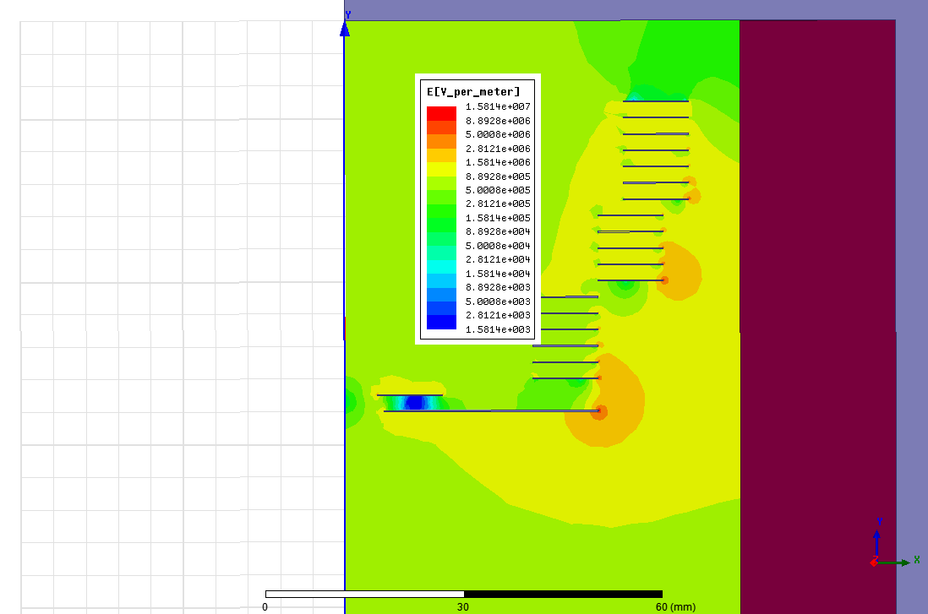

normal ekran

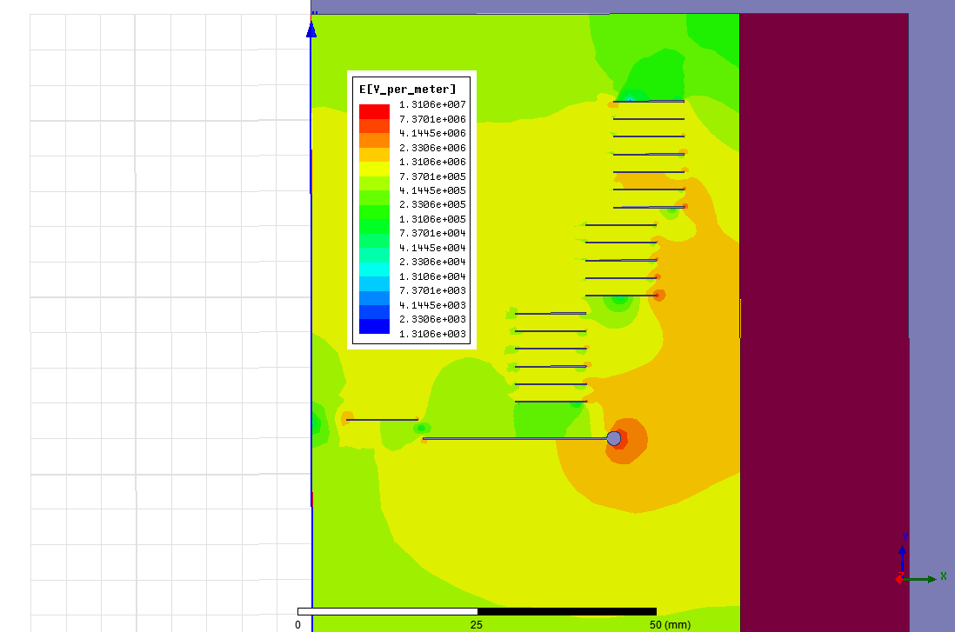

çap 2mm ekran

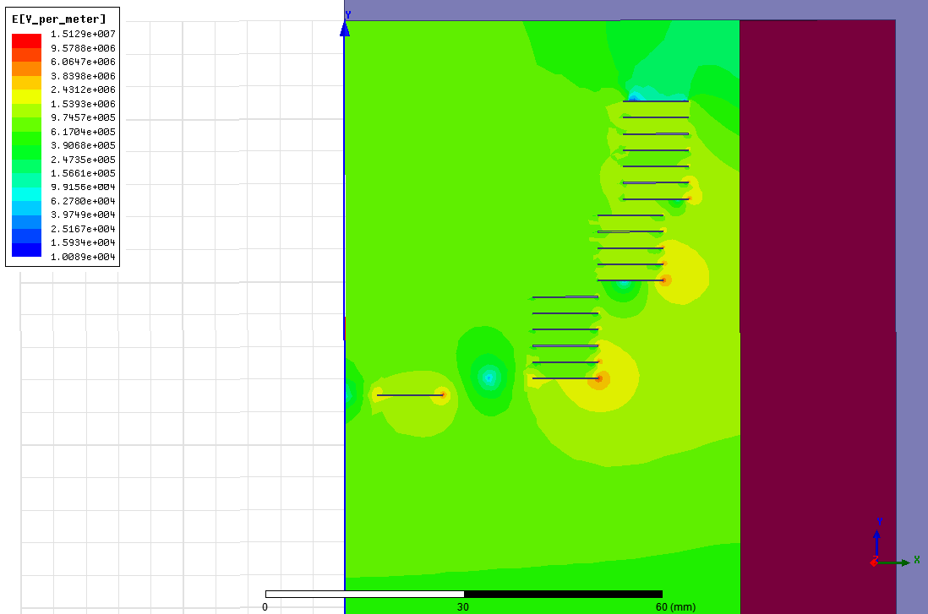

ekransız

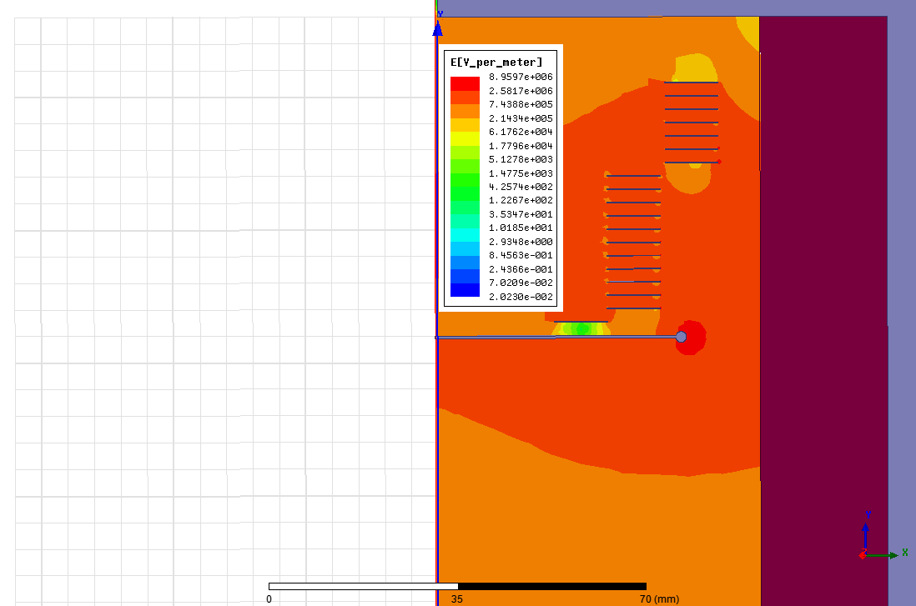

tavsiye edilen

kağıt genişliği 120 , sarım genişliği 106 21000 e kadar

kağıt genişliği 120 sarım genişiği 84 50566 e kadar

Ekran 2mm uç çapı toplam uzunluk 89